112學年度入學資訊工程學系特殊選才招生考試-乙組
※上機考試日期：111年11月19日 星期六
※考試時間：上午8:45開始~下午18:00
※報到時間：上午8:20~8:45
※考試及報到地點：成功校區資訊系館2樓65203電腦教室
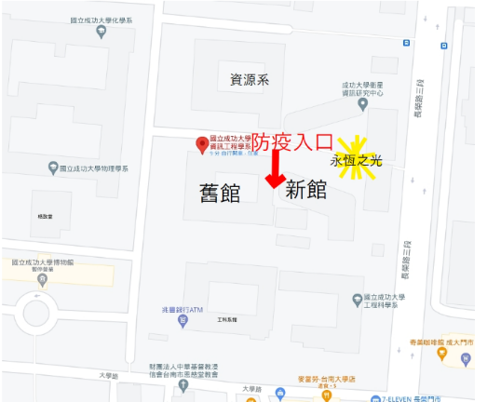
※報到入口處：本系防疫站單一入口

※交通資訊：成功校區，請參考本系網頁https://www.csie.ncku.edu.tw/zh-hant/info/visiting
※考試當天請考生準時到校報到，報到時請備妥准考證(可至本校報名網頁自行下載列印)及有效身分證件正本(如身分證、居留證、駕照、健保卡)供查驗。
※本次報到入口處將採考生體溫量測、酒精消毒等報到防疫措施，不開放親友陪同進入系館，敬請考生及家長們配合，謝謝。
※考生若有任何問題，請來電系辦趙小姐06-2757575#62500-21，謝謝
序號 | 准考證號 | 姓名
1 | 522J001 | 楊○榛
2 | 522J002 | 廖○杰
3 | 522J003 | 黃○晨
4 | 522J004 | 陳○政
5 | 522J005 | 李○廷
6 | 522J006 | 李○昌
7 | 522J007 | 游○易
8 | 522J008 | 呂○陽
9 | 522J009 | 黃○淞
10 | 522J010 | 賴○筠
11 | 522J011 | 江○瀅
12 | 522J012 | 莊○皓
13 | 522J013 | 李○綸
14 | 522J014 | 許○喬
15 | 522J015 | 洪○儂
16 | 522J016 | 吳○榮
17 | 522J017 | 王○程
18 | 522J018 | 陳○恩
19 | 522J019 | 劉○均
20 | 522J020 | 王○成
21 | 522J021 | 龔○凌
22 | 522J022 | 吳○翰
23 | 522J023 | 羅○雯
24 | 522J024 | 廖○閔
25 | 522J025 | 曾○宸
26 | 522J026 | 王○尹
27 | 522J027 | 陳○妤
28 | 522J028 | 吳○融
29 | 522J029 | 洪○威

